PROIECT

GRAFICĂ ASISTATĂ DE CALCULATOR

COORDONATOR ȘTIINȚIFIC

LECT. DR. DRĂGAN MIHĂIȚĂ

STUDENT

MOCANU MĂDĂLIN-EDUARD

BUCUREȘTI

2024

CONSOLĂ DE JOCURI PORTABILĂ

-NINTENDO SWITCH-

COORDONATOR ȘTIINȚIFIC

LECT. DR. DRĂGAN MIHĂIȚĂ

STUDENT

MOCANU MĂDĂLIN-EDUARD

BUCUREȘTI

2024

Cuprins

1. Introducere 4

1.1 Aplicație 4

1.2 Motivație 4

1.3 Istoric 4

2. Proiectarea consolei 5

2.1 Mențiuni 5

2.2 Componente 7

2.3 Proiectare Carcasă 8

2.4 Proiectarea componentelor carcasei 13

2.4.1 Proiectarea Panoului Spate 13

2.4.2 Proiectarea Difuzoarelor 15

2.4.3 Proiectarea Butoanelor de Volum 16

2.4.4 Proiectarea Butonului de Pornire/Oprire 17

2.4.5 Proiectarea Ventilației 18

2.4.6 Proiectarea Slotului de Game Card 19

2.4.7 Proiectarea locului pentru Șurub 21

2.4.8 Proiectarea locului pentru Mufa Jack 22

2.4.9 Proiectarea Display-ului 23

2.5 Proiectarea Stand-ului 24

2.5.1 Proiectarea Bazei 24

2.5.2 Proiectarea Picioarelor stand-ului 25

2.5.3 Proiectarea Conectorului 27

2.6 Proiectarea Joycon-urilor 28

2.6.1 Proiectarea Bazei 28

2.6.2 Proiectarea Butonului de Desprindere 29

2.6.3 Proiectarea Butonului Superior 30

2.6.4 Proiectarea Joystick-ului 31

2.6.5 Proiectarea Părții Interioare pentru conectare 32

2.6.6 Proiectarea Trigger-ului 33

2.6.7 Proiectarea Setului de Butoane „XYAB” 34

2.6.8 Proiectarea Butonului “+” 35

2.6.9 Proiectarea Butonului “Home” 36

2.6.10 Proiectarea Butoanelor “Săgeți” 37

2.6.11 Proiectarea Butonului “Minus” 38

2.6.12 Proiectarea Butonului “Captură” 39

2.7 Produsul Finit 40

3. Concluzii 41

4. Bibliografie 41

# Introducere

## Aplicație

Proiectul “Consolă de jocuri portabilă” a fost realizat în aplicația Autodesk AutoCAD 2024. Salvarea fișierelor a fost făcută în fișiere de tip .dwg, în versiunea AutoCAD 2018 (OP – Options > Open and Save > Save as: AutoCAD 2018 Drawing).

## Motivație

De când eram mic am fost pasionat de tehnologie și de jocurile video, iar de la vârsta de 10 ani am primit prima mea consolă, Wii, creată de compania Nintendo. Jocuri video precum Mario Kart și The Legend of Zelda m-au atras în universul fictiv creat de Nintendo, lucru care m-a făcut să devin un fan avid al companiei, așteptând cu nerăbdare apariția noilor console și jocuri video. În opinia mea, cea mai mare inovație a companiei este fără indoială consola Nintendo Switch, a cărei caracteristică semnificativă este portabilitatea, lucru care mi-a permis să mă bucur de jocuri de înaltă calitate oriunde m-aș fi aflat. Nu am stat mult pe gânduri să aleg tema proiectului deoarece Nintendo Switch a devenit consola mea preferată încă de la lansarea acesteia, datorită caracteristicelor sale unice.

## Istoric

Nintendo Switch, lansată pe 3 martie 2017, este o consolă de jocuri video dezvoltată de Nintendo. Aceasta este o consolă hibridă, ceea ce înseamnă că poate fi utilizată atât ca o consolă de jocuri tradițională, fiind necesară conectarea la un ecran, cât și ca o consolă portabilă, lucru care a revoluționat industria de console de jocuri video.

Nintendo este o companie multinațională japoneză de jocuri video cu sediul în Kyoto, Japonia. Ea dezvoltă, publică și lansează atât jocuri video, cât și console de jocuri video.

În 1893 a fost lansată prima consola creată de Nintendo, Nintendo Entertainment System (NES pe scurt). De-a lungul anilor Nintendo a creat multe console atât console tradiționale, cum ar fi Nintendo 64 sau Wii, cât și console portabile cum ar fi Game Boy sau Nintendo 3DS, însă în ultimul deceniu consola Nintendo Switch a fost cea mai mare realizare a companiei, devenind a treia cea mai achiziționată consola de jocuri video din istorie.

# Proiectarea consolei

## Mențiuni

Versiunea finală a proiectului a fost creată cu ajutorul proiectelor intermediare: “Bază”, “Display”, “Docking Stand”, “Joycon”.

Dimensiunile din cadrul documentației se raporteaza la centimetri, iar scara proiectului este de 1:1.

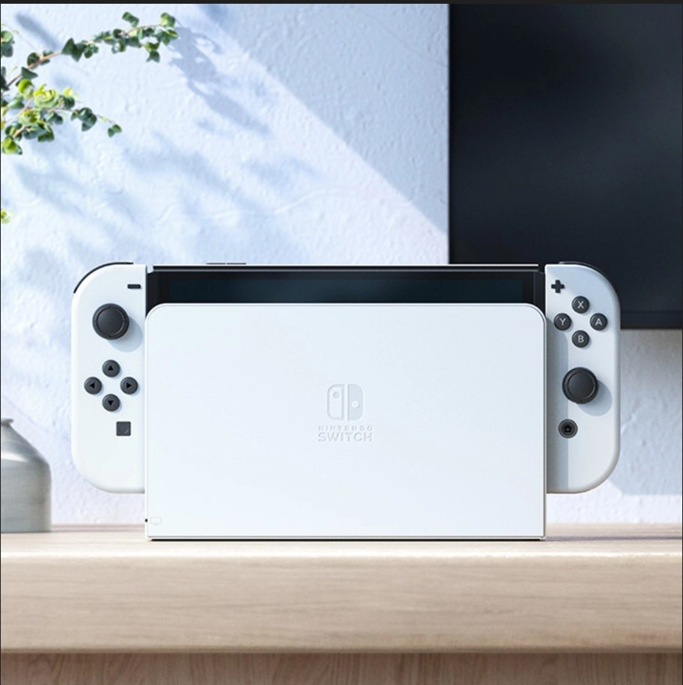Proiectul a fost realizat folosind măsurători furnizate atât de Nintendo în descrierea produsului de pe site-ul lor oficial, cât și a unor schițe din perspectivele TOP, RIGHT, FRONT.

*Figură 1 – FRONT VIEW + DOCKING STATION*

*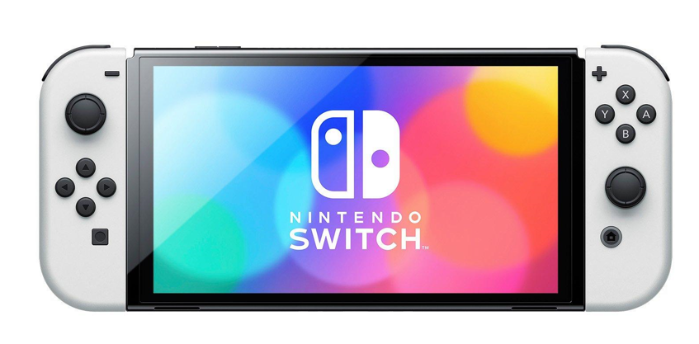Figură 2 – FRONT VIEW*

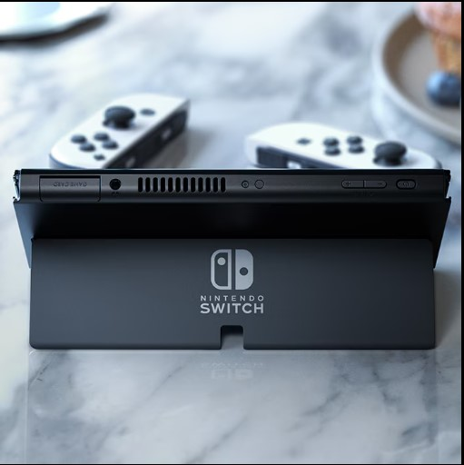

*Figură 3 – TOP VIEW*

## Componente

Consola portabilă a fost realizată utilizând următoarele 21 componente:

|  |  |
| --- | --- |
| Nr. crt. | Denumire componentă |
| 1. | Carcasă |
| 2. | Back Panel |
| 3. | Buton Power |
| 4. | Buton Volum |
| 5. | Decupaj Difuzoare |
| 6. | Game Card Slot |
| 7. | Loc Mufă Jack |
| 8. | Display |
| 9. | Docking Station |
| 10. | Conector |
| 11. | Buton Desprindere |
| 12. | Buton R/L |
| 13. | Joystick |
| 14. | Prindere Joycon |
| 15. | Trigger |
| 16. | Butoane XABY |
| 17. | Buton + |
| 18. | Buton Home |
| 19. | Butoane Săgeți |
| 20. | Buton Captură |
| 21. | Buton - |

## Proiectare Carcasă

Pentru a realiza schița carcasei, am folosit funcția RECTANG pentru a construi perimetrul carcasei, funcția ARC (“Start, End, Angle”) pentru a crea arcele de cerc din partea superioară a cadrului și funcția FILLET pentru a rotunji colțurile inferioare.

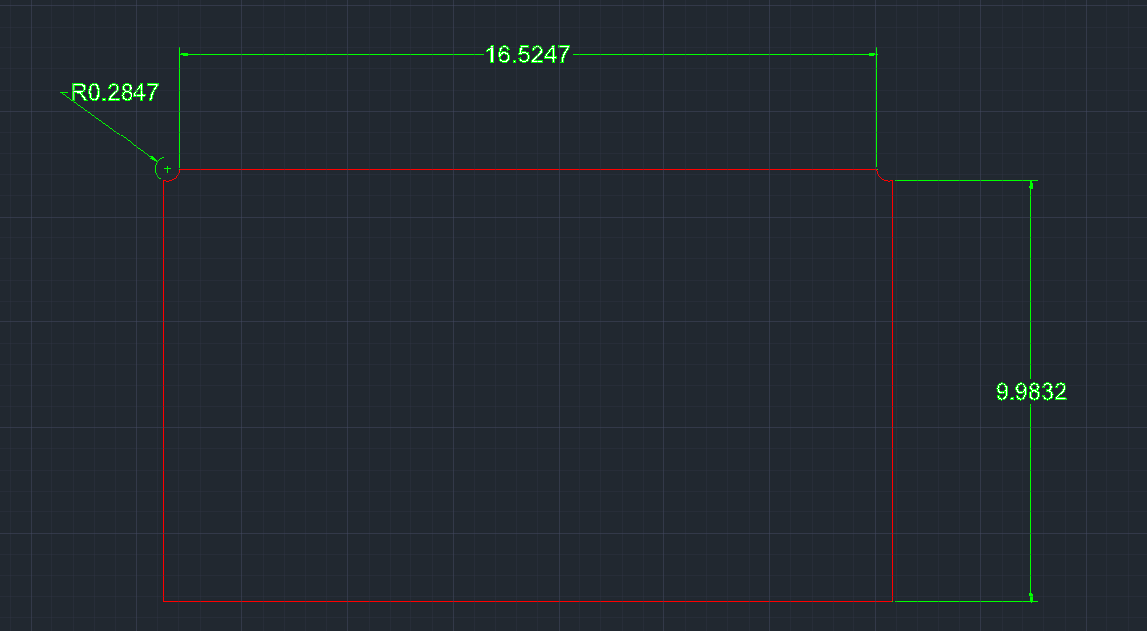

*Figură 4 – Schița carcasei în TOP VIEW*

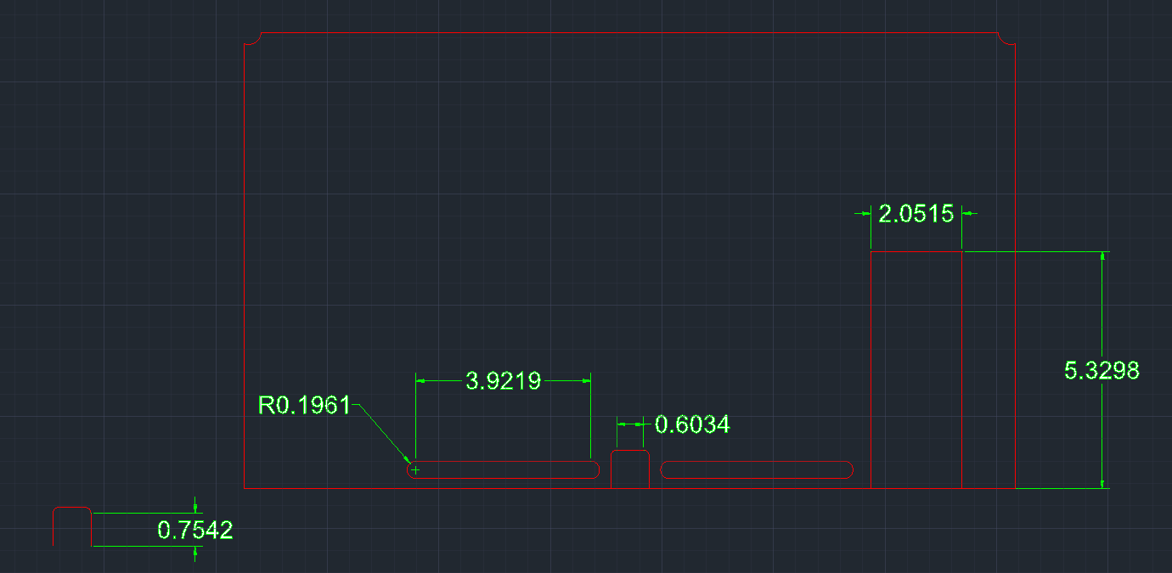 În continuare, am folosit comanda RECTANG pentru a constui cadrul back panel-ului, comenzile LINE, OFFSET și FILLET pentru a crea spațiul pentru decupajul difuzoarelor și a unui decupaj în centrul carcasei.

*Figură 5 – Schița carcasei + decupaje*

Odată terminată schița 2D a carcasei, am comutat spațiul de lucru în 3D Modeling și am folosit funcția PRESSPULL cu o valoare de 1.4354 pentru a ridica baza carcasei.

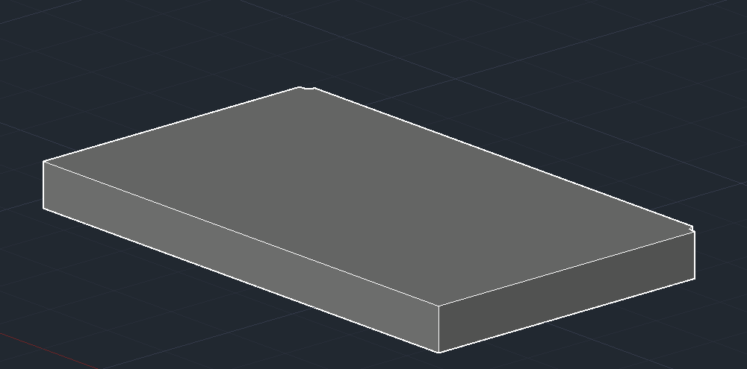

*Figură 6 – Carcasă 3D Versiunea 1*

Următorul pas a fost să rotunjesc marginile superioare și inferioare ale carcasei. Am folosit funcția FILLET EDGE cu o valoare de 0.41 aplicată pe fiecare margine.

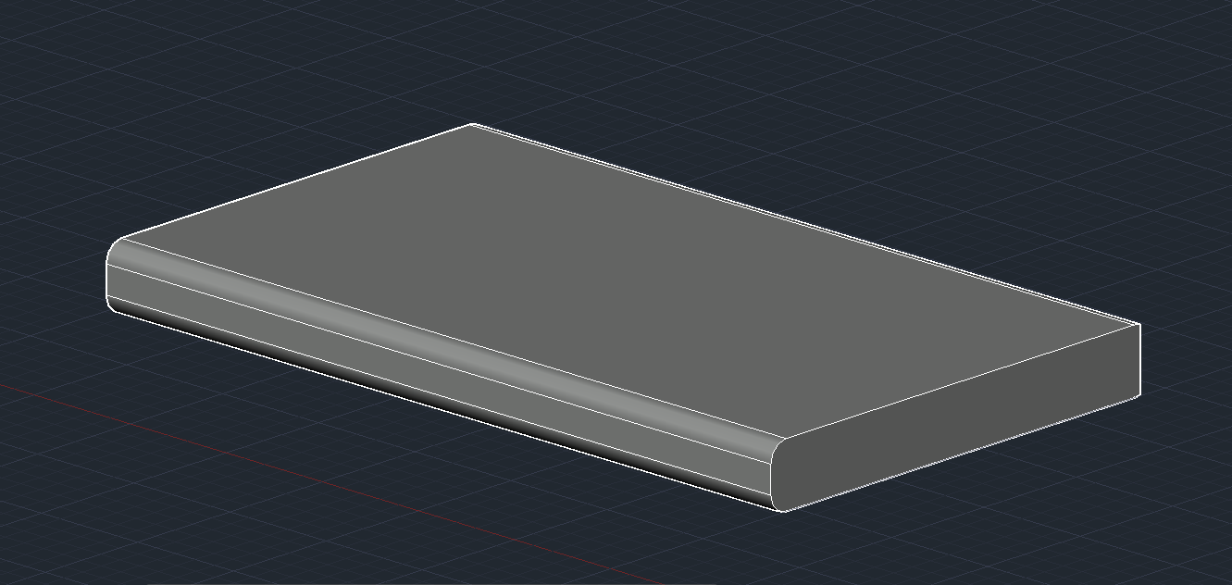

*Figură 7 – Carcasă 3D Versiunea 2*

După aceea a fost necesară decuparea lateralelor cadrului pentru a permite prinderea părților laterale ale consolei (“Joycons”) de acesta. Am utilizat comanda BOX pentru a crea o prisma dreptunghiulară cu lungimea de 8.6827, lățimea de 0.9 și înălțimea de 0.9, pe care am așezat-o cu ajutorul comenzii MOVE și a unor linii ajutătoare create cu comanda LINE la o distanță de 1.1 mm față de marginea bazei și la 0.1677 de marginea superioară, respectiv inferioară a carcasei. Apoi am folosit comanda MIRROR pentru a apărea aceeați formă și în partea opusă. Am reușit să decupej aceste forme din carcasa folosind funcția SUBSTRACT, selectând carcasa și cele 2 forme pentru a fi decupate.

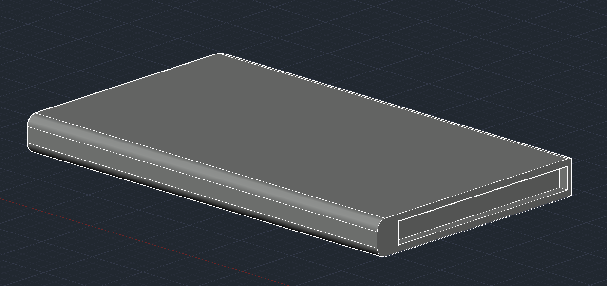

*Figură 8 – Carcasă 3D Versiunea 2*

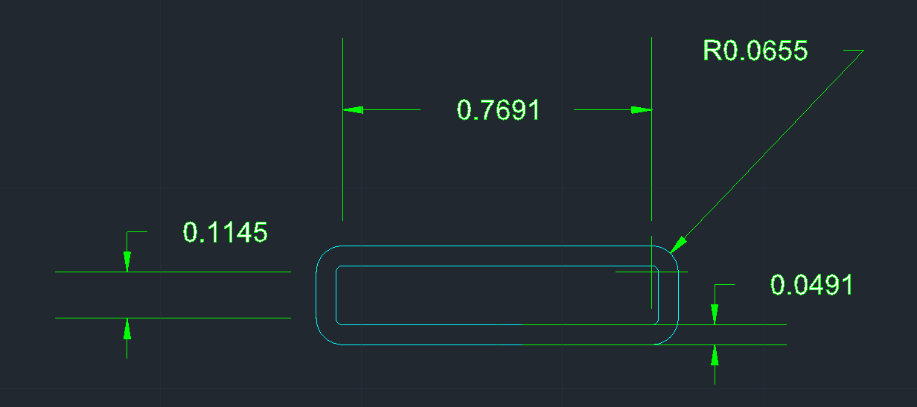Odată finalizată a doua versiune a carcasei, am început să lucrez la spațiul pentru mufa USB a consolei. Am reușit să creez schița 2D folosind comenzile LINE și CIRCLE, după care am aplicat funcția OFFSET.

*Figură 9 – Schița 2D a spațiului pentru USB*

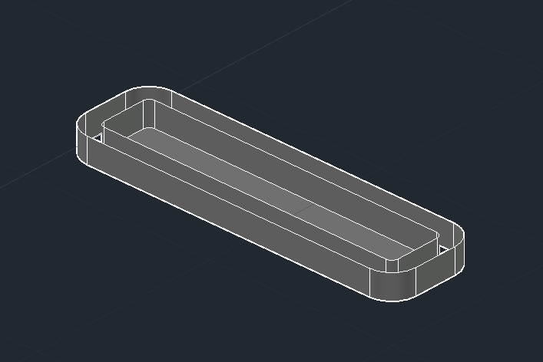Folosind comanda PRESSPULL am reușit să ridic forma 2D. Fiind nevoit să șterg fața superioară a formei 3D, am apelat la funcția EXPLODE care mi-a transformat solidul 3D în suprafață.

*Figură 10 – Forma 3D a spațiului pentru USB*

Întorcându-mă la carcasă, am așezat forma 3D creată anterior în mijlocul carcasei cu comanda MOVE, ulterior folosind comanda PRESSPULL pentru a decupa din carcasă forma spațiului pentru USB, făcându-l astfel vizibil. De asemenea am desenat cu comanda CIRCLE 2 cercuri cu raza de 0.2011 de mm care permit conectarea consolei la docking stand-ul acesteia. După aceste modificări, am creat și decupajele pentru formele create anterior în schița 2D a carcasei (Figura 5).

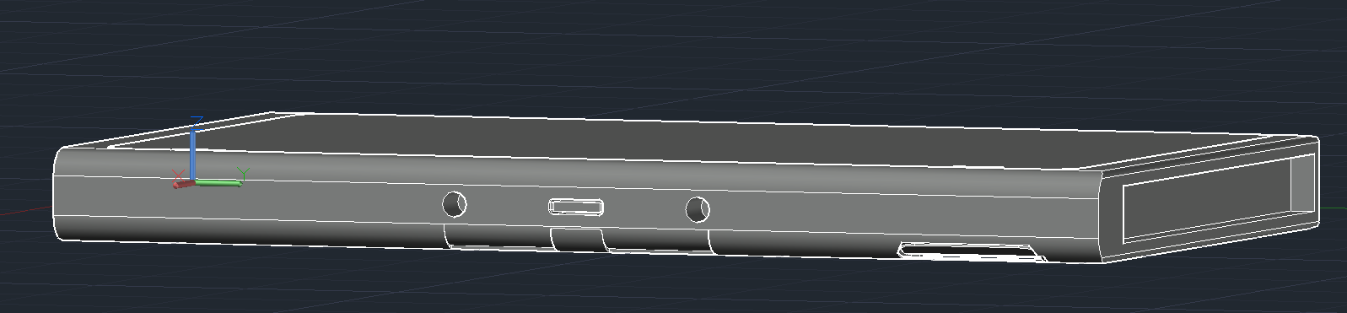

*Figură 11 – Carcasă 3D Versiunea 3*

*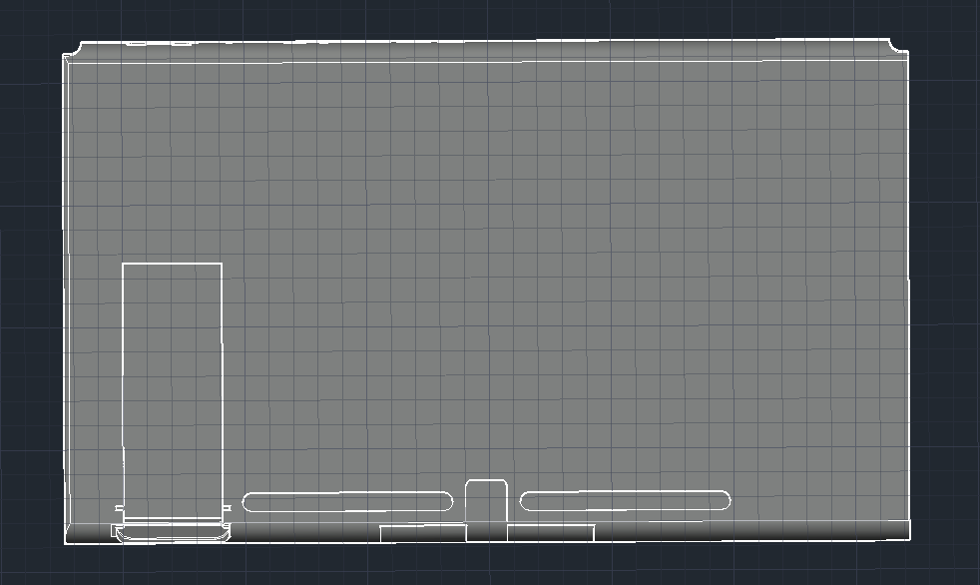Figură 12 – Carcasă 3D Versiunea 3 (BOTTOM VIEW)*

## Proiectarea componentelor carcasei

### Proiectarea Panoului Spate

Pentru crearea acestuia, am plecat de la schița 2D, care a fost realizată cu ajutorul funcțiilor LINE, și FILLET.

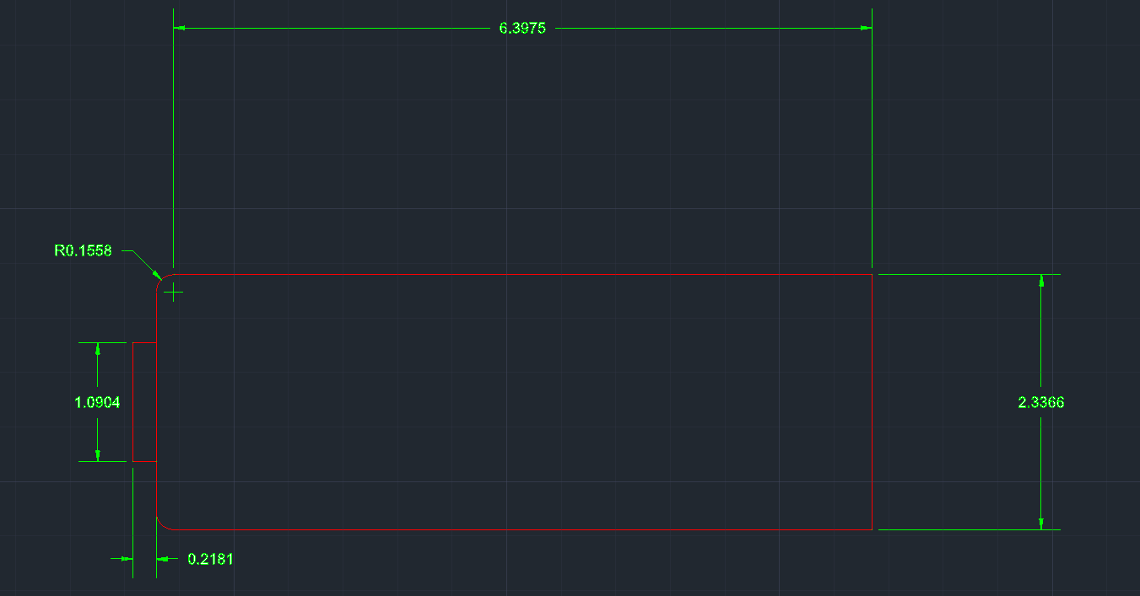*Figură 13 – Schița 2D panou spate*

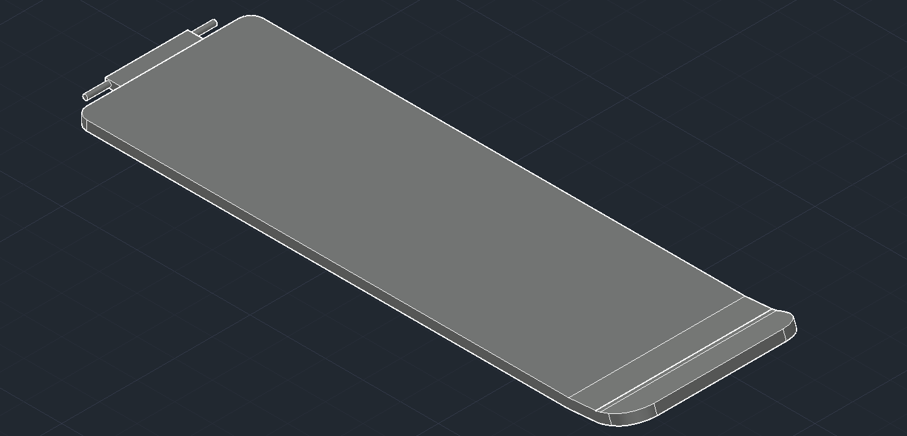După terminarea schiței 2D, am trecut la 3D, folosind comanda PRESSPULL cu o valoare de 0.1246 mm. Partea din stânga a fost creată separat, folosind PRESSPULL de 0.0935 și așezată în centru folosind comanda LINE pentru a crea linii ajutătoare și comanda MOVE. De asemenea am folosit comanda CIRCLE pentru a crea un cilindru cu ajutorul căruia se va prinde de cadrul carcasei. În final am folosit comanda BOX și 3DROTATE pentru a face partea din dreapta a panoului și de a-i da o forma curbată. Toate corpurile care au ajutat la crearea panoului au fost unite folosind comanda UNITE, devenind astfel un singur obiect solid.

*Figură 14 – Forma 3D panou spate*

### Proiectarea Difuzoarelor

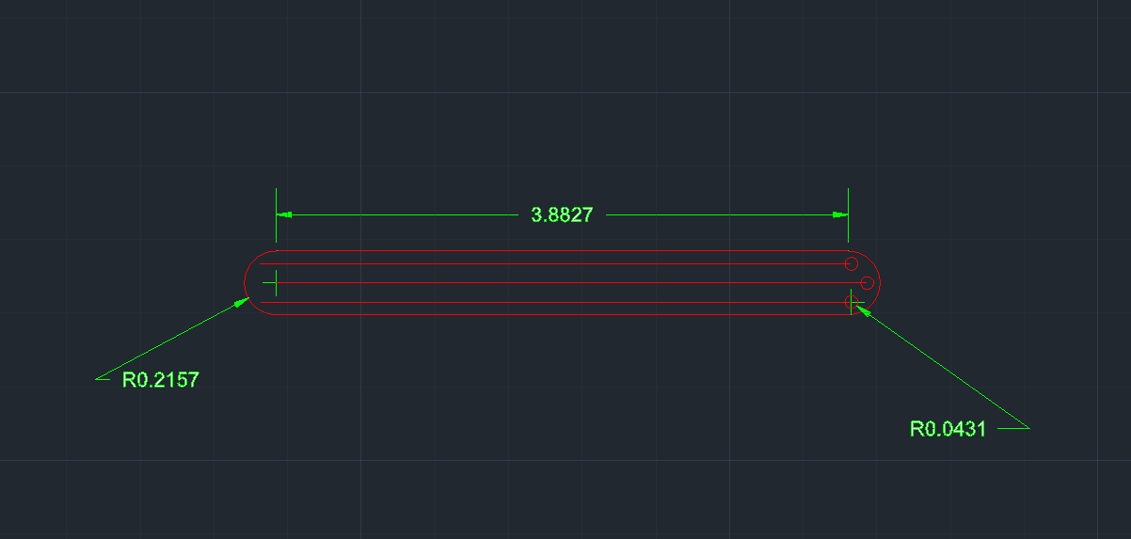Pentru crearea difuzoarelor, am plecat de la schița 2D a acestora, care a fost creată folosind comenzile LINE și FILLET pentru perimetru și comanda CIRCLE.

*Figură 15 – Schița 2D difuzoare*

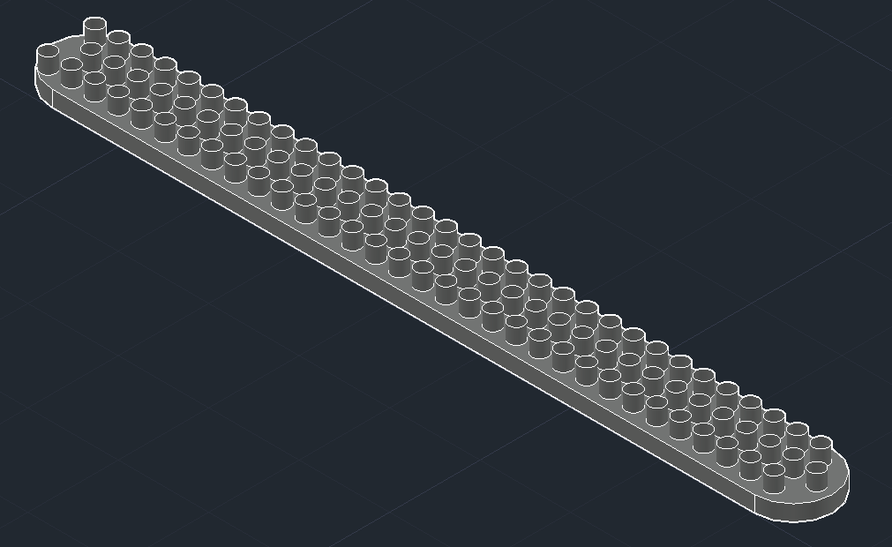După aceea, am ridicat cercul cu comanda EXTRUDE cu o valoare de 0.0863, după care am folosit comanda EXPLODE și ERASE pentru a șterge capacul superior al cilindrului. Pentru a face toate cercurile, am folosit comanda PATH ARRAY, unde am selectat cercul și linia prezentă în interiorul perimetrului pentru a crea cercurile. Am repetat această procedură de înca două ori. În final am ridicat baza cu EXTRUDE de 0.0863.

*Figură 16 – Forma 3D difuzoare*

### Proiectarea Butoanelor de Volum

După creearea componentelor părții inferioare a cadrului, am început construcția componentelor din partea superioară

Pentru schița 2D, am folosit comenzile LINE, CRICLE și OFFSET pentru a crea perimetrul

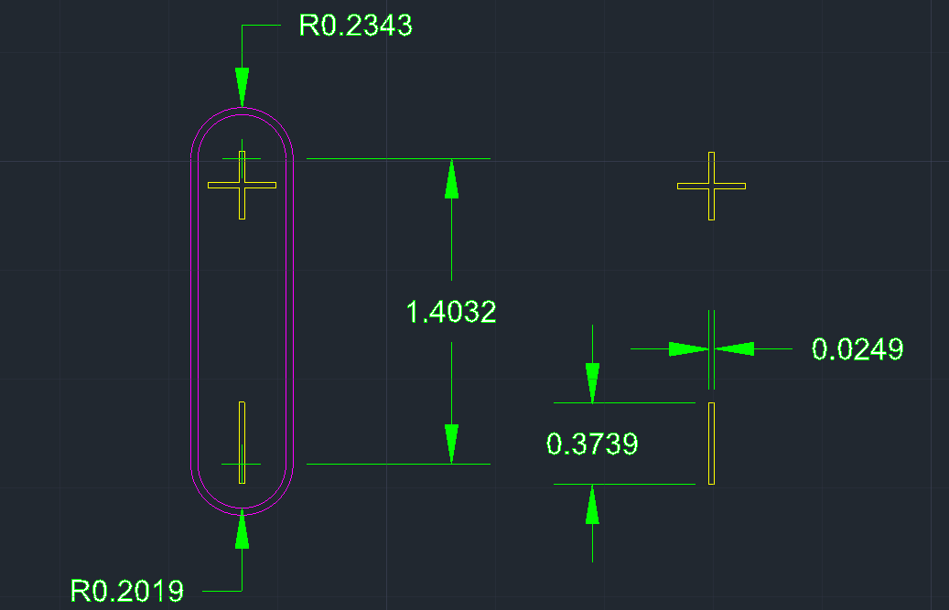și simbolurile “+” și “-”.

*Figură 17 – Schița 2D buton volum*

Pentru schița 3D, întâi am ridicat perimetrul mare folosind comanda EXTRUDE, și comenzile EXPLODE și ERASE pentru a șterge capacul formei 3D. După aceea, am ridicat și perimetrul mic. În final, am folosit comanda PRESSPULL pe cele 2 simboluri pentru a decupa forma 3D și am folosit comanda BOX și SUBTRACT pentru a reuși să separ cele 2 butoane.

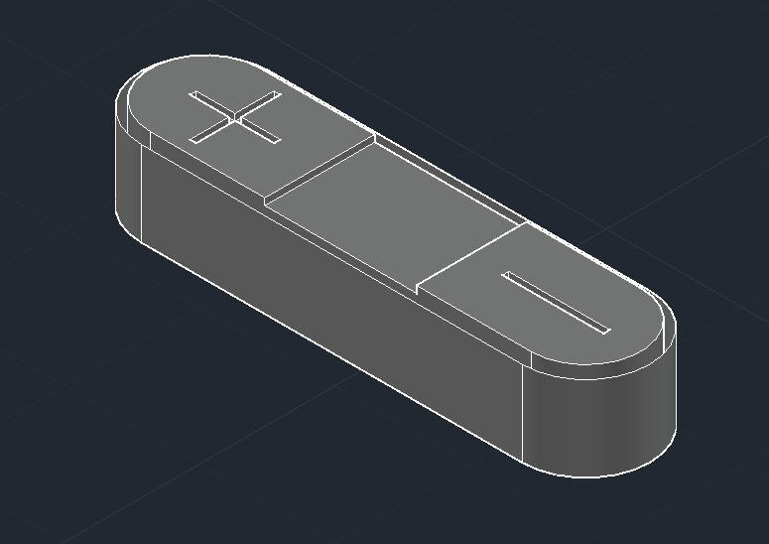*Figură 18 – Forma 2D buton volum*

### Proiectarea Butonului de Pornire/Oprire

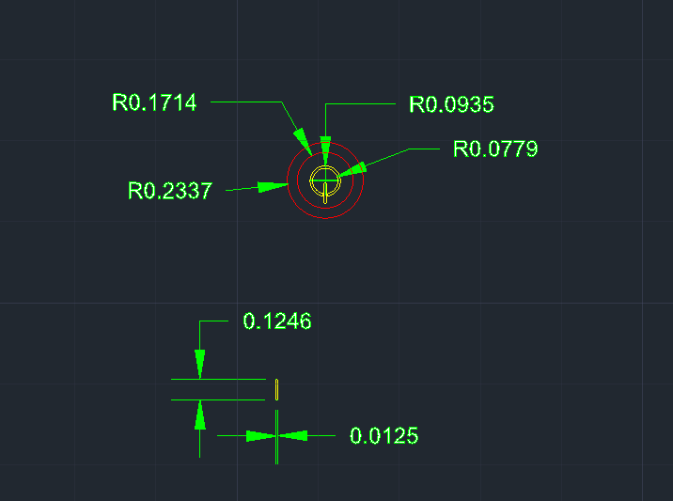Pentru proiectarea butonului de pornire/oprire, am plecat de la schița 2D a acestuia, construită cu ajutorul comenzilor CIRCLE, pentru perimetru și o parte din simbol, și LINE pentru ultima parte a simbolului.

*Figură 19 – Schița 2D buton pornire/oprire*

Plecând de la schița 2D, am ridicat cercul cel mai mare folosind comanda EXTRUDE, după care am folosit comenzile EXPLODE și ERASE pentru a șterge capacul cilindrului. Pe urmă, am ridicat cercul interior și am folosit comanda PRESSPULL pentru a decupa forma simbolului.

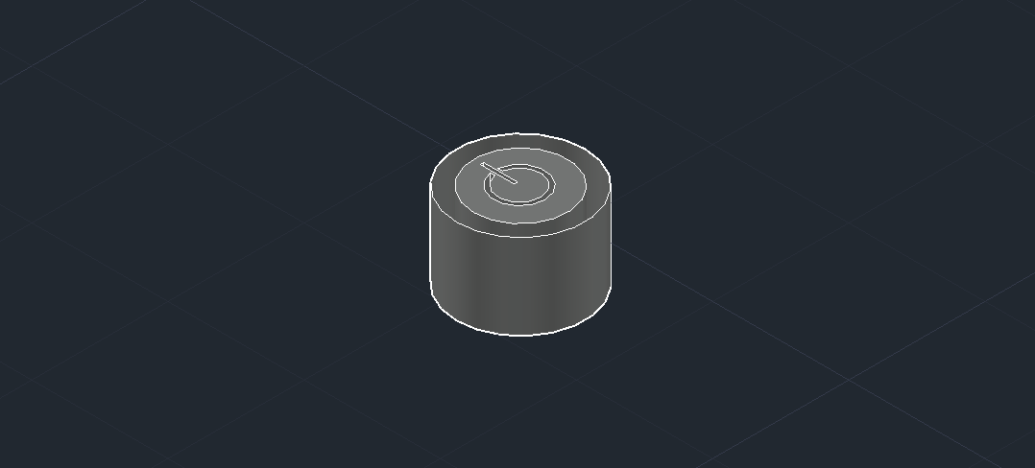

*Figură 20 – Forma 3D buton pornire/oprire*

### Proiectarea Ventilației

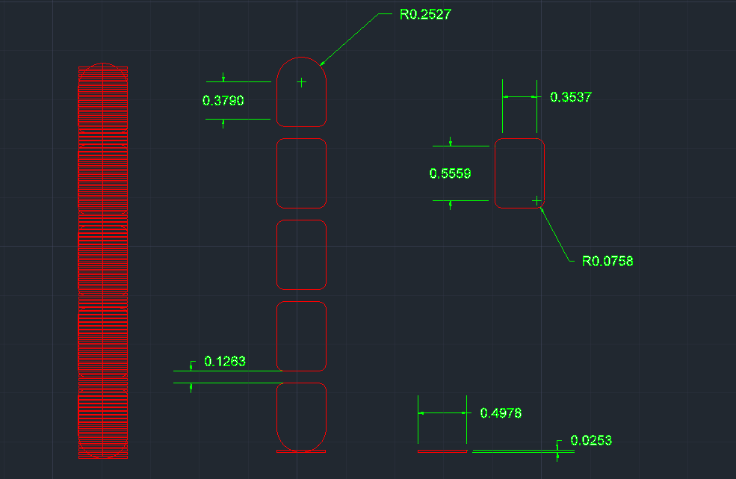Pentru proiectarea ventilației, am început să realizez schița 2D, cu ajutorul funcțiilor LINE, CIRCLE și FILLET pentru constructia celor 2 corpuri, care au fost ulterior multiplicate folosind comanda COPY, și a dreptunghiului care reprezintă o grilă de ventilație. Am trasat o linie de la un capăt la celălalt al perimetrului, pentru a putea folosi comanda PATH ARRAY, care mi-a creat restul de grile.

*Figură 21 – Schița 2D a ventilației*

Odată finalizată schița 2D, tot ce a mai rămas de făcut a fost să ridic grilele și cele 5 obiecte folosind comanda EXTRUDE. În final am folosit și comanda SUBSTRACT pentru a decupa părțile care ieșeau în afara formelor grilei și comenzile EXPLODE și ERASE pentru a șterge capacul fiecărui obiect, făcând astfel grilele vizibile,

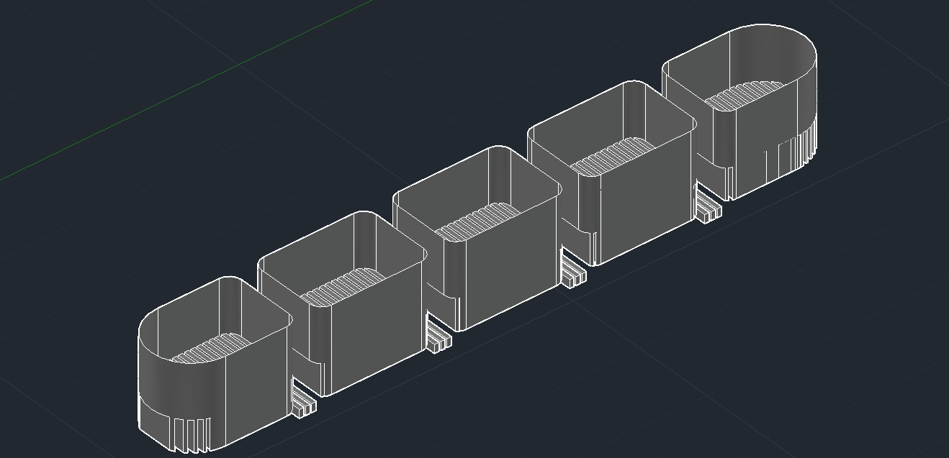

*Figură 22 – Forma 3D a ventilației*

### Proiectarea Slotului de Game Card

Următorul pas a fost să creez slot-ul de game card. Am creat schița 2D folosind comenzile LINE, CIRCLE și FILLET pentru a crea perimetrul obiectului și funcția SPLINE pentru a reuși să creez literele.

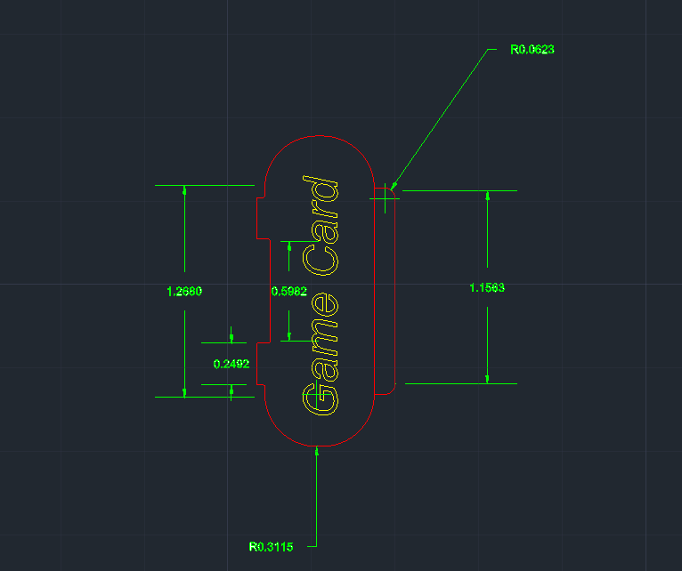

*Figură 23 – Schița 2D a slot-ului*

Odată creată schița 2D, am început lucrul la forma 3D finală. Am folosit funcția EXTRUDE pentru a ridica baza, funcția PRESSPULL pentru a decupa din bază literele și funcția FILLET EDGE pentru a rotunji capetele din stânga. De asemenea am creat un cilindru si am folosit comanda SUBSTRACT pentru a găuri cele 2 capete.

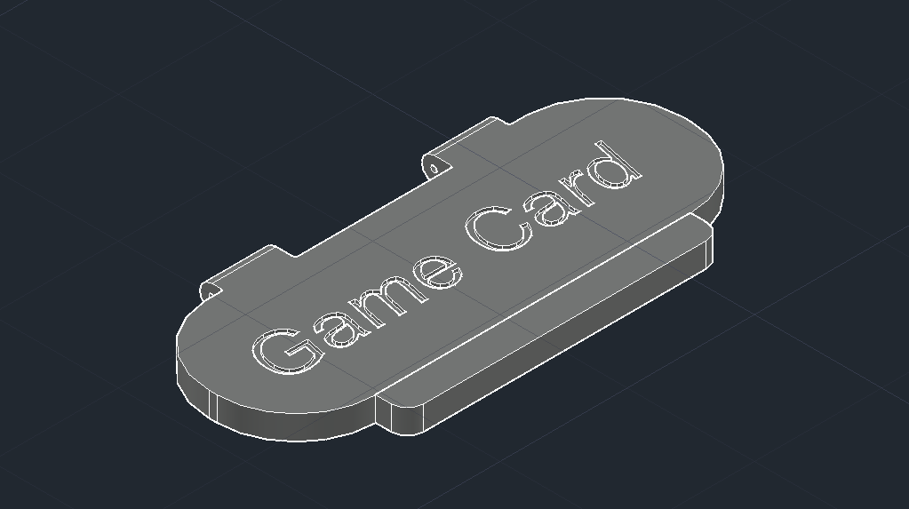*Figură 24 – Forma 3D a slot-ului*

### Proiectarea locului pentru Șurub

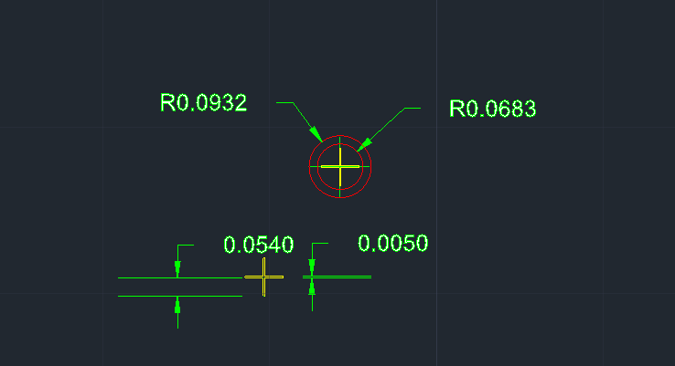Pentru a crea locul pentr șurub am folosit următoarea schiță 2D, pe care am ridicat-o folosind comanda EXTRUDE și PRESSPULL pentru a decupa forma șurubului.

*Figură 25 – Schița 2D a spațiului pentru șurub*

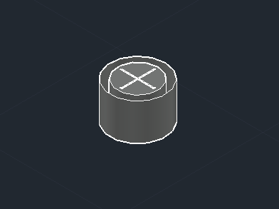

*Figură 26 – Forma 3D a spațiului pentru șurub*

### Proiectarea locului pentru Mufa Jack

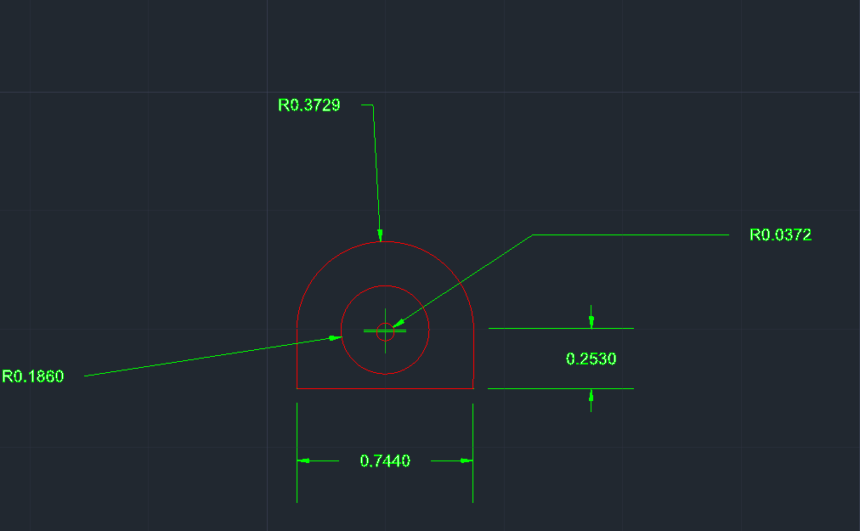Aceasta a fost creată cu ajutorul următoarei schițe 2D:

*Figură 27 – Schița 2D a spațiului pentru mufa jack*

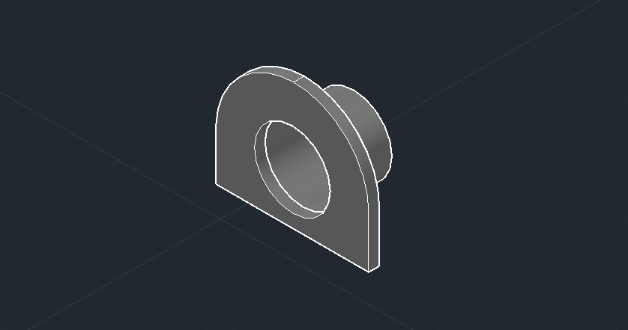 Aceasta a fost ridicată mai apoi folosind comanda EXTRUDE:

*Figură 28 – Forma 3D a spațiului pentru mufa jack*

### Proiectarea Display-ului

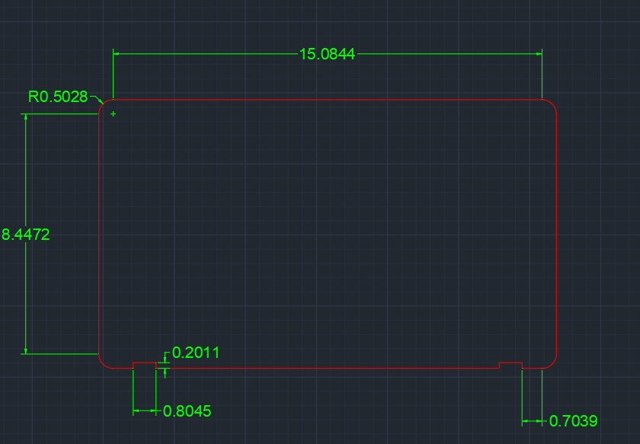Display-ul a fost realizat plecând de la următoarea schiță 2D, care a fost construită folosind funcțiile LINE și FILLET.

*Figură 29 – Schița 2D a display-ului*

După aceea, am folosit comanda EXTRUDE cu o valoare de 0.1508 pentru a ridica baza display-ului:

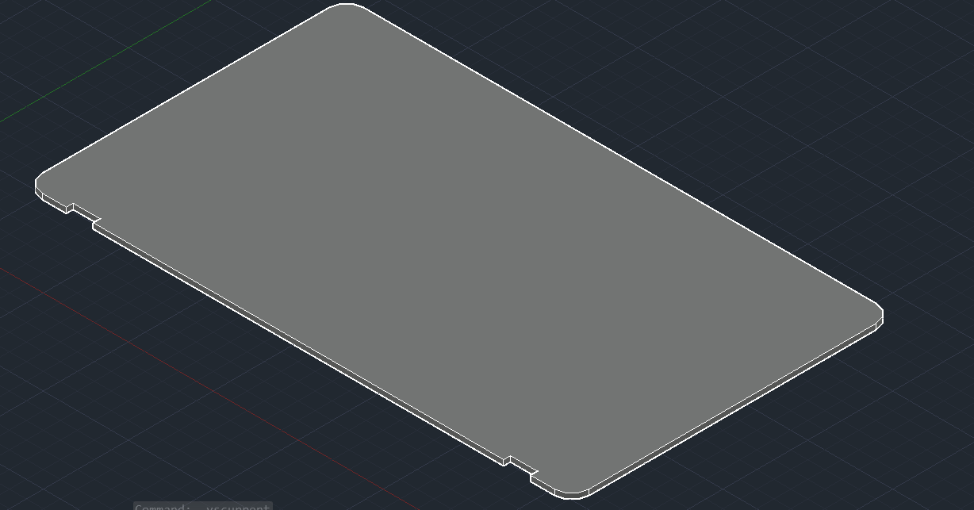

*Figură 30 – Forma 3D a display-ului*

Odată realizate toate componentele cadrului, acestea au fost montate la locul lor, rezultând în forma finală a cadrului consolei, care se află în dwg-ul cu numele “Bază Completă”.

## Proiectarea Stand-ului

Următorul pas este crearea stand-ului la care se poate conecta consola. Acesta este alcătuit din bază, picioare și conector.

### Proiectarea Bazei

Pentru crearea bazei am folosit comanda RECTANGLE pentru a crea un dreptunghi. Apoi am ridicat baza folosind comanda PRESSPULL, urmând să aplic comanda FILLET EDGE pentru a rotunji toate colțurile cadrului.

Următorul pas a fost să decupez după cadrul realizat anterior (Figura 11) folosind comanda SUBSTRACT pentru a face posibilă inserarea consolei în stand.

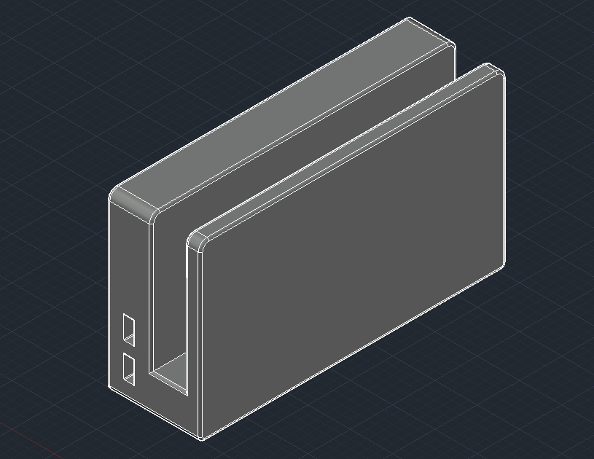 În final, am creat decupajele pentru mufele USB și un alt decupaj în partea din spate a stand-ului.

*Figură 31 – Forma 3D a stand-ului*

### Proiectarea Picioarelor stand-ului

Acestea au fost create folosind comanda CIRCLE. De asemenea am folosit și comanda LINE pentru a le distanța și a se așeza corespunzător pe stand.

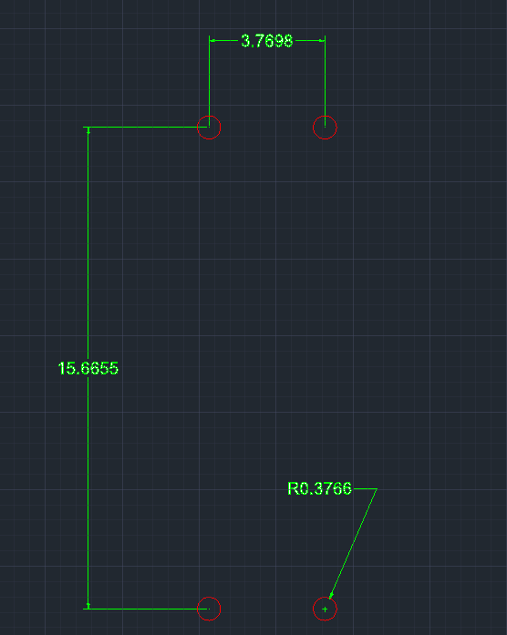

*Figură 32 – Schița 2D a picioarelor stand-ului*

Ultimul pas a fost să aplic funcția PRESSPULL pentru a crea forma 3D a acestora.

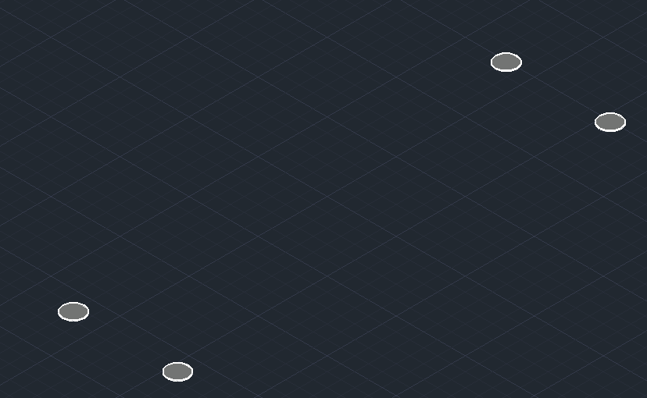

*Figură 33 – Forma 3D a picioarelor stand-ului*

### Proiectarea Conectorului

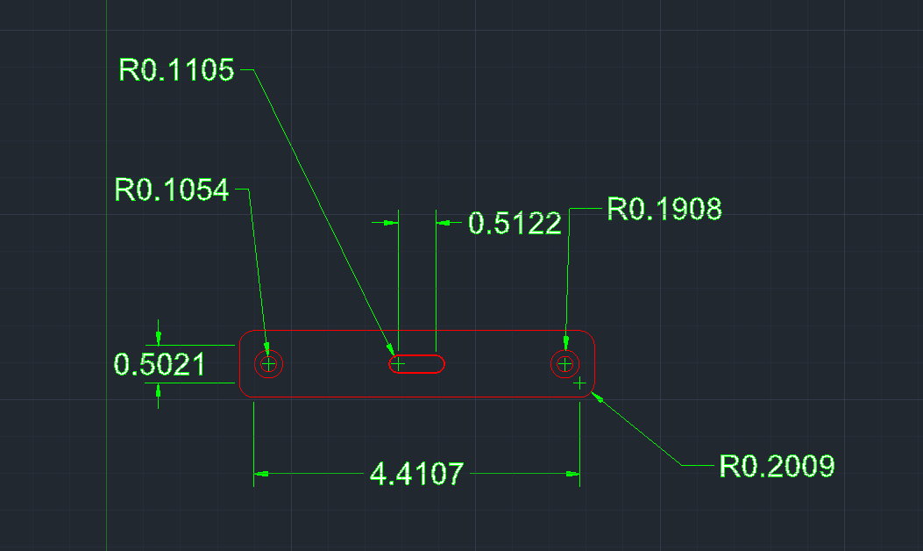Pentru conector, am plecat de la următoarea schița 2D:

*Figură 34 – Schița 2D a conectorului*

Pentru realizarea formei 3D, am folosit comanda EXTRUDE pentru a ridica perimetrul și partea din centrul acestuia. Pentru formele din laterale, am folosit comanda CONE pentru a constui un con căruia i-am decupat vârful folosind comenzile BOX pentru a crea un cub și comanda SUBSTRACT pentru a șterge vârful conului.

Ultimul pas a fost să aplic comenzile EXPLODE și ERASE pentru a șterge capacul obiectului aflat în mijlocul conectorului.

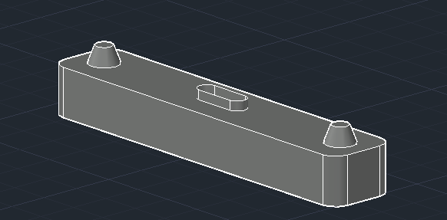

*Figură 35 – Forma 3D a conectorului*

## Proiectarea Joycon-urilor

### Proiectarea Bazei

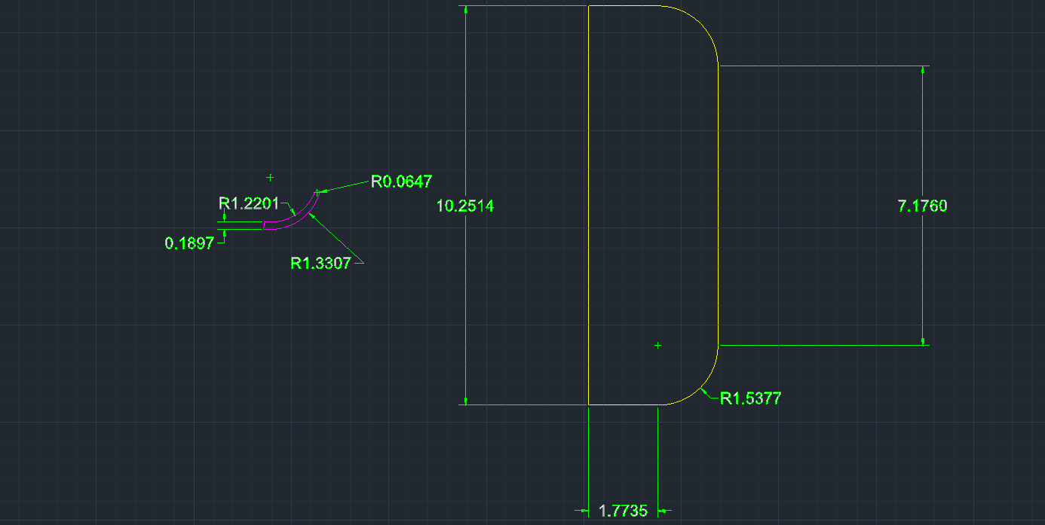Pentru proiectarea bazei joycon-ului, am folosit comenzile LINE și CIRCLE.

*Figură 36 – Schița 2D a bazei*

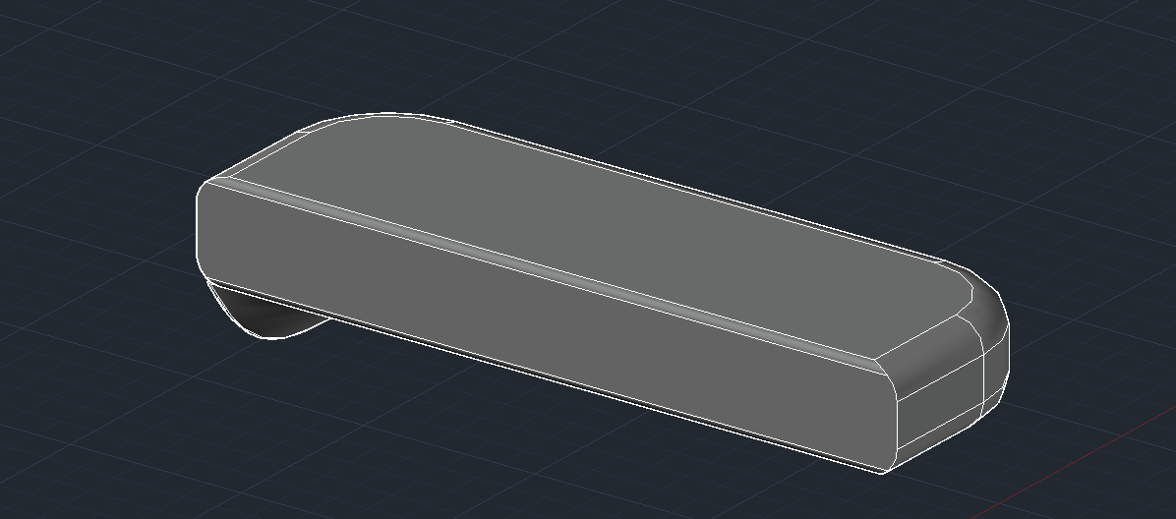Pentru ridicarea bazei în 3D am folosit comanda PRESSPULL, iar ulterior am aplicat comanda FILLET EDGE pentru a rotunjii colțurile obiectului 3D. Pentru zona inferioară, am folosit schița 2D (figura 34), căreia i-am aplicat funcția REVOLVE la 180 de grade. Am folosit comanda 3DROTATE pentru a înclina obiectul, iar în final am unit cele 2 obiecte cu ajutorul funcției UNION.

*Figură 37 – Forma 3D a joycon-ului*

### Proiectarea Butonului de Desprindere

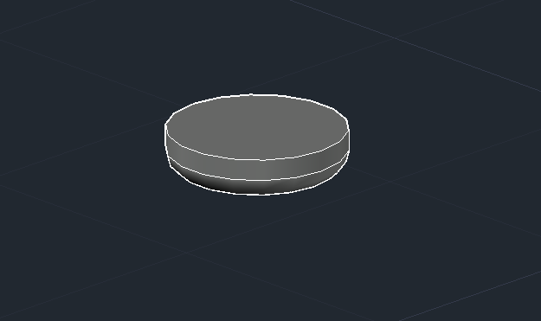Pentru buton, am făcut cu comanda CIRCLE un cerc cu raza de 0.1607 pe care am aplicat funcția EXTRUDE pentru a ridica forma 3D. De asemenea, am aplicat și FILLET EDGE pe marginea inferioară.

*Figură 38 – Forma 3D a butonului de desprindere*

### Proiectarea Butonului Superior

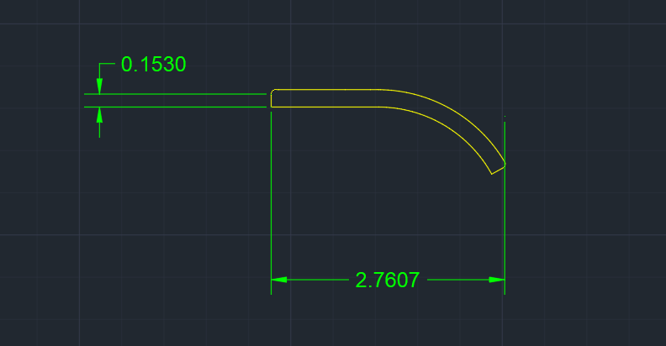Pentru a crea butonul, am plecat de la următoarea schiță 2D, construită cu ajutorul comenzilor LINE și SPLINE:

*Figură 39 – Schița 2D a butonului superior*

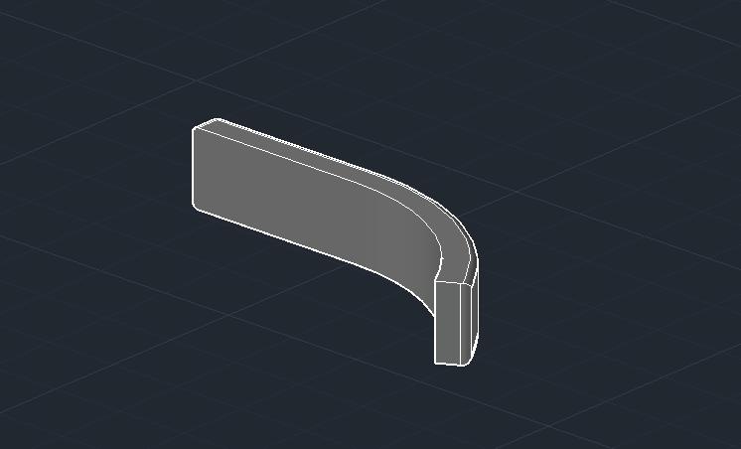 În final am folosit comenzile EXTRUDE și FILLET EDGE pentru a ridica baza 3D și de a rotunji colțurile.

*Figură 40 – Forma 3D a butonului*

### Proiectarea Joystick-ului

Pentru crearea joystick-ului, am plecat de la următoarea schița 2D creată cu ajutorul funcțiilor CIRCLE și ARC:

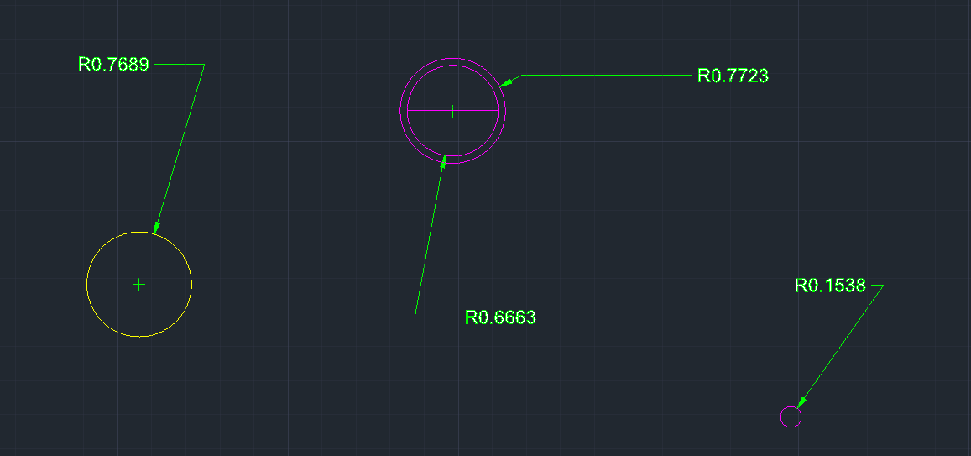

*Figură 41 – Schița 2D a joystick-ului*

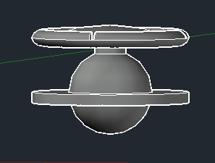Pentru a crea forma 3D, am aplicat funcția PRESSPULL folosind cercul din stânga pentru a crea baza, cercul central pentru a crea partea superioară a joystick-ului și cercul mic pentru a crea un cilindru prin care se conectează partea superioară de o sferă creată ulterior folosind comanda SPHERE.

*Figură 42 – Forma 3D a joystick-ului*

### Proiectarea Părții Interioare pentru conectare

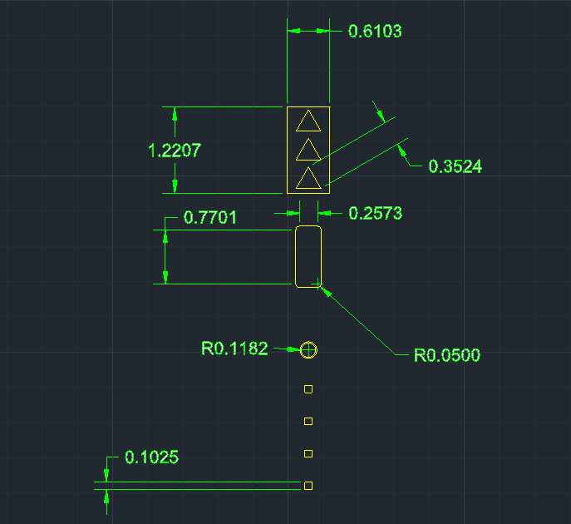Pentru crearea acestei părți, am plecat de la următoarea schița 2D:

*Figură 43 – Schița 2D a părții interioare*

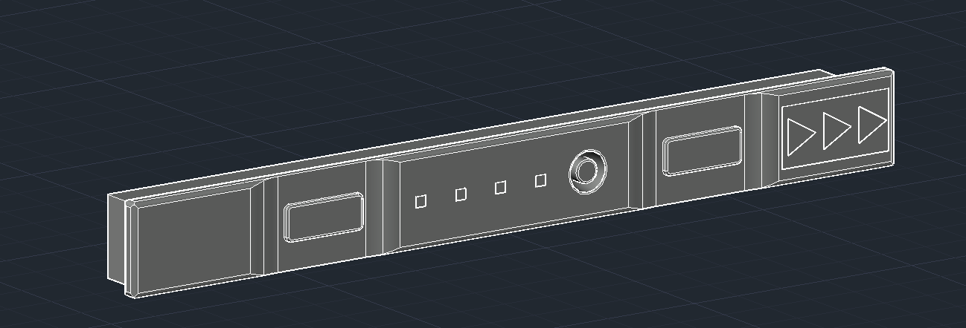Pentru a realiza forma 3D, am folosit comanda BOX pentru a crea 2 prisme dreptunghiulare, cea mai mare fiind folosită pentru a pune butoanele de mai sus. Aceasta a fost modificată folosind comenzile BOX, SPHERE, SUBSTRACT și FILLET EDGE pentru a decupa unele părți și rotunji colțurile.

*Figură 44 – Forma 3D a părții interioare*

### Proiectarea Trigger-ului

Pentru crearea acestuia, am folosit următoarea schiță 2D construită cu ajutorul funcțiilor LINE și CIRCLE:

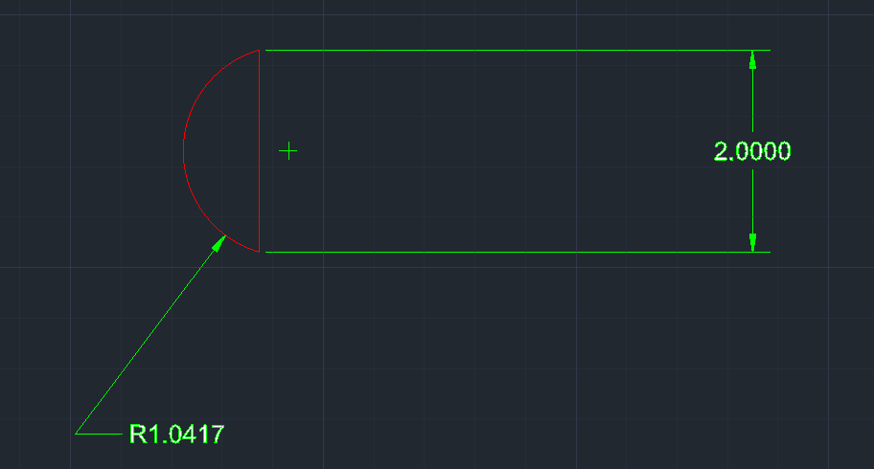

*Figură 45 – Schița 2D a trigger-ului*

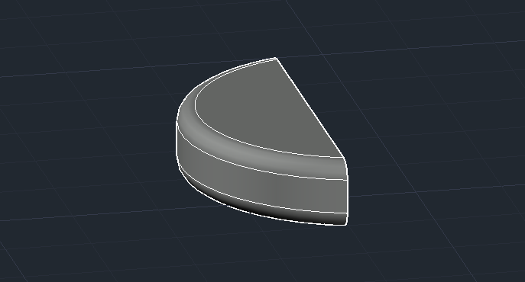Schița 2D a fost ridicată folosind comanda PRESSPULL. În final am folosit comanda FILLET EDGE pentru a rotunji marginile și de a-i da forma corectă.

*Figură 46 – Forma 3D a trigger-ului*

### Proiectarea Setului de Butoane „XYAB”

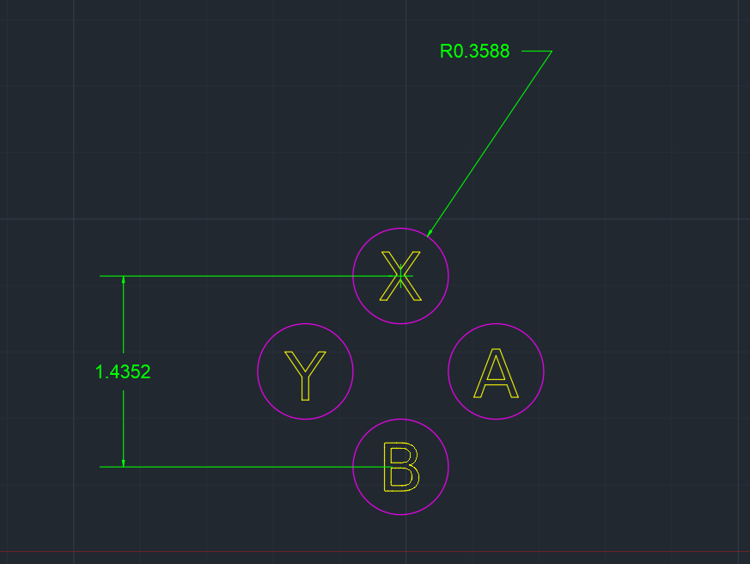Pentru crearea acestora, am plecat de la următoarea schiță 2D:

*Figură 47 – Schița 2D a butoanelor*

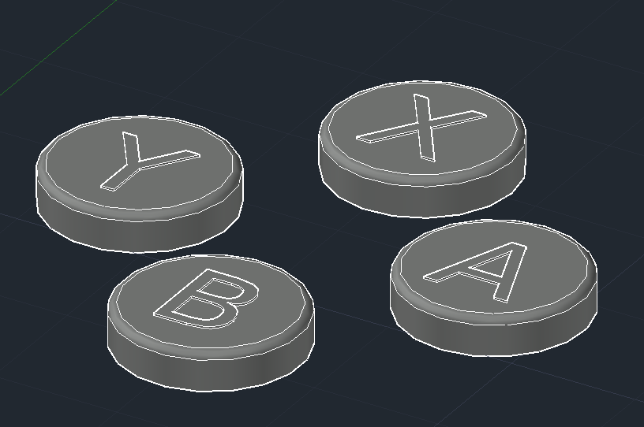Pentru a crea forma 3D, am aplicat comanda PRESSPULL pentru a ridica baza 2D a butoanelor și a literelor. De asemenea, am folosit FILLET EDGE pentru a rotunji marginile superioare.

*Figură 48 – Forma 3D a butoanelor*

### Proiectarea Butonului “+”

Pentru crearea acestuia, am plecat de la următoarea schiță 2D:

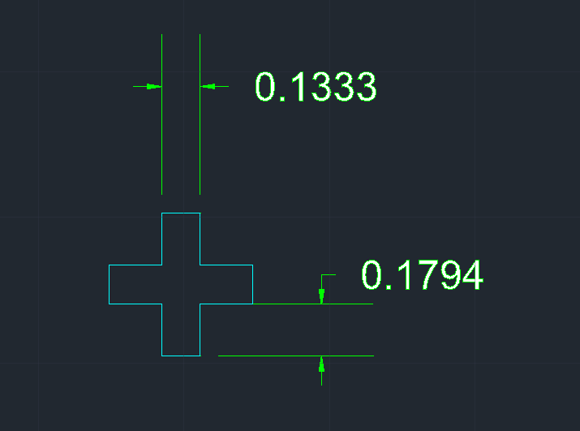

*Figură 49 – Schița 2D a butonului*

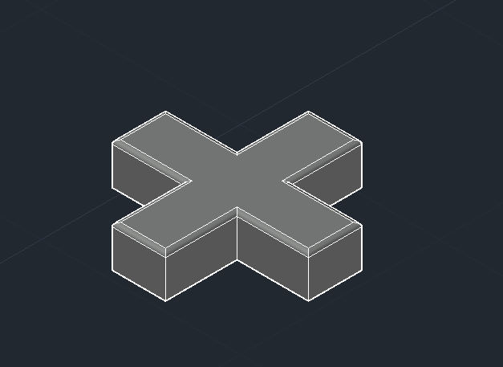Pentru a crea forma 3D, am folosit comanda PRESSPULL pentru a ridica baza 2D și funcția FILLET EDGE pentru a rotunji marginile superioare ale formei.

*Figură 50 – Forma 3D a butonului*

### Proiectarea Butonului “Home”

Pentru crearea acestuia, am plecat de la următoarea schiță 2D:

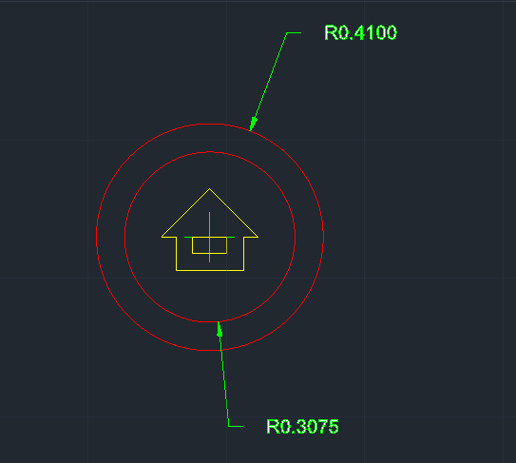

*Figură 51 – Schița 2D a butonului*

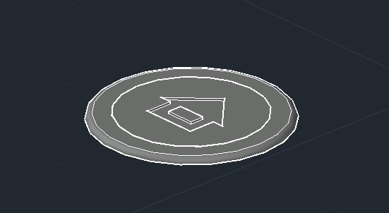Pentru a crea forma 3D, am folosit comanda EXTRUDE pentru a ridica baza 2D și funcția FILLET EDGE pentru a rotunji marginile superioare ale formei. De asemenea, am folosit PRESSPULL pentru a decupa simbolul.

*Figură 52 – Forma 3D a butonului*

### Proiectarea Butoanelor “Săgeți”

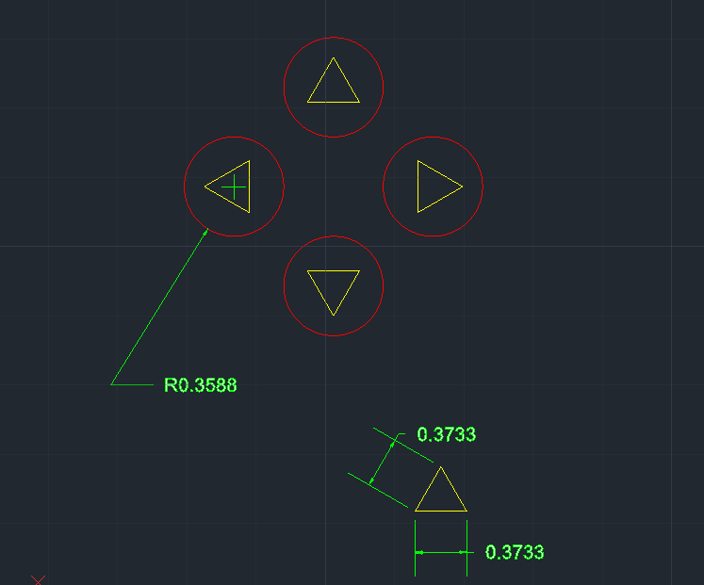Pentru crearea acestora, am plecat de la următoarea schiță 2D:

*Figură 53 – Schița 2D a butoanelor*

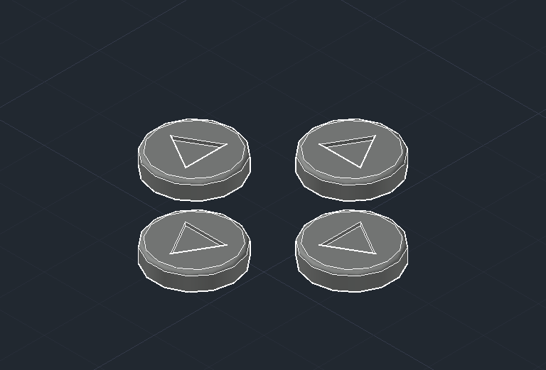Pentru a crea forma 3D, am folosit comanda EXTRUDE pentru a ridica baza 3D și comanda PRESSPULL pentru a decupa conturul săgeților. De asemenea, am folosit FILLET EDGE pentru a rotunji marginile superioare.

*Figură 54 – Forma 3D a butoanelor*

### Proiectarea Butonului “Minus”

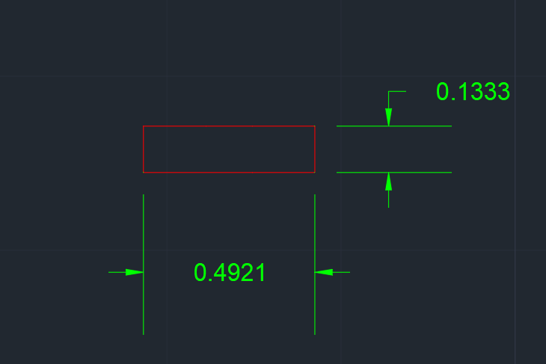Pentru crearea acestuia, am plecat de la următoarea schiță 2D:

*Figură 55 – Schița 2D a butonului*

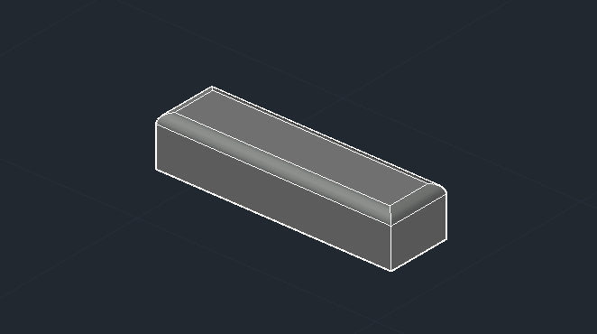Pentru a crea forma 3D, am folosit comanda PRESSPULL pentru a ridica baza, iar ulterior am aplicat funcția FILLET EDGE pentru a rotunji marginile superioare.

*Figură 56 – Forma 3D a butonului*

### Proiectarea Butonului “Captură”

Pentru crearea acestuia, am plecat de la următoarea schiță 2D:

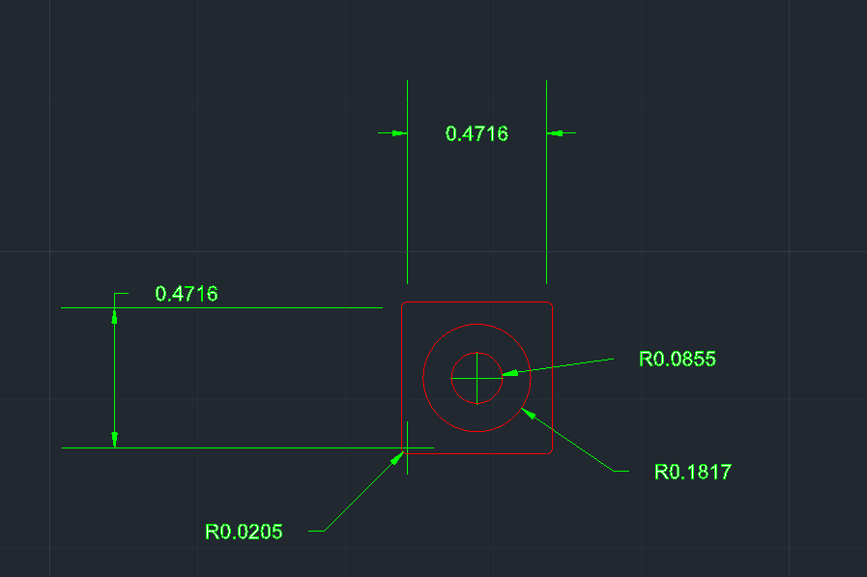

*Figură 57 – Schița 2D a butonului*

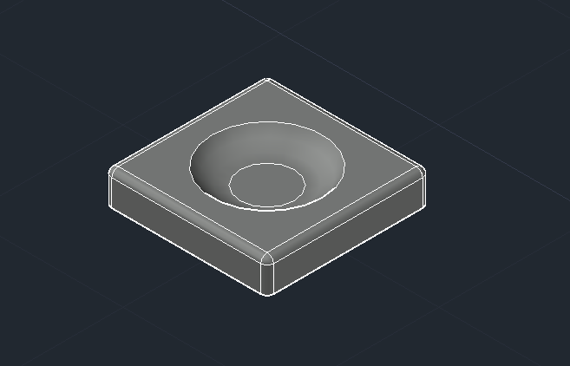Pentru a crea forma 3D, am folosit comanda PRESSPULL pentru a ridica baza. Următorul pas a fost sa creez o sferă cu ajutorul comenzii SPHERE pe care am folosit-o să decupez forma 3D creată anterior, folosind comanda SUBSTRACT. În final am folosit FILLET EDGE pentru a rotunji colțurile.

*Figură 58 – Forma 3D a butonului*

## Produsul Finit

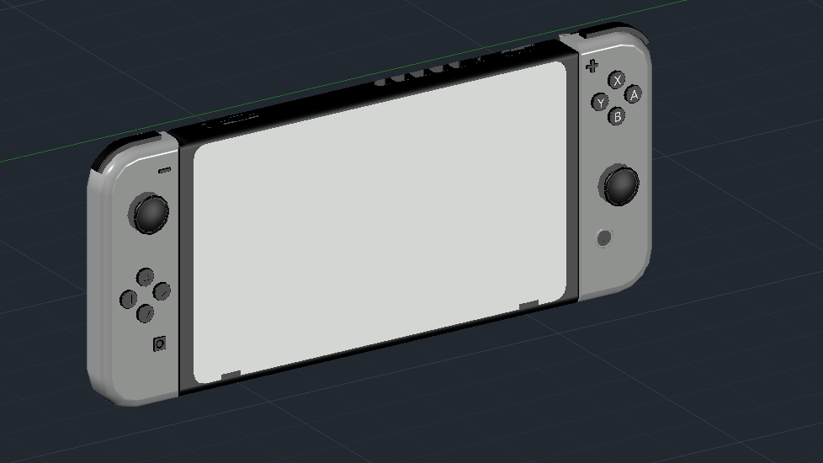Având toate componentele necesare, am asamblat produsul final, care se află în fișierul cu numele “Proiect Final.dwg”

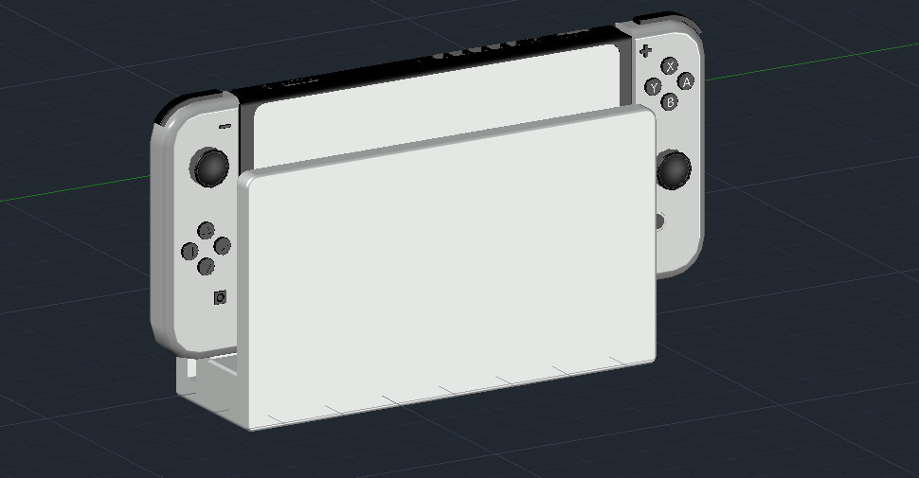*Figură 59 – Consola finală*

*Figură 60 – Consola + Stand*

# Concluzii

Realizarea acestui proiect m-a ajutat să-mi dezvolt cunoștințele în utilizarea programului AutoCAD, dobândind în special abilități practice în modelare 3D și de a folosi mai eficient instrumentele furnizate de aplicație. Sunt recunoscător pentru această oportunitate de învățare și sunt sigur că cunoștințele acumulate îmi vor fi utile în viitor.

# Bibliografie

* <https://www.niwanetwork.org/wiki/Nintendo_Switch>
* <https://en.wikipedia.org/wiki/Nintendo_Switch>
* <https://www.nintendo.com/en-gb/Support/Nintendo-Switch/Joy-Con-Controller-Diagram-1518877.html>
* <https://www.nintendo.com/en-gb/Hardware/Nintendo-Switch-Family/Nintendo-Switch-OLED-Model/Nintendo-Switch-OLED-Model-2000984.html>
* <https://www.nintendo.com/us/switch/tech-specs/>
* <https://www.ign.com/wikis/nintendo-switch/Nintendo_Switch_Hardware_Specs>
* <https://www.quickmobile.ro/entertainment/console/nintendo-consola-switch-oled-64gb-alb-60568> - Figura 1
* <https://www.gamestop.com/consoles-hardware/nintendo-switch/consoles/products/nintendo-switch-oled-console/11149258.html> - Figura 2
* <https://www.essentiallysports.com/esports-news-massive-nintendo-switch-2-leak-reveals-some-juicy-details-about-the-rumored-console/> - Figura 3